ПРЕДМЕТНО - ПРАКТИЧЕСКИЕ ДЕЙСТВИЯ
Тема: «Наблюдение за движущимся предметом»
Цели: стимуляция зрительных ощущений через упражнения с разными предметами, установление положительного взаимодействия с педагогом, расширение сенсорно-моторного опыта.
1 -Ребята, какое сейчас время года? (презентация «Осень золотая в гости к нам пришла» ) 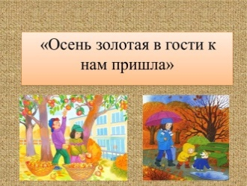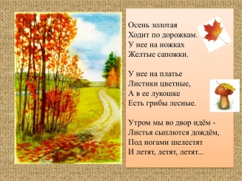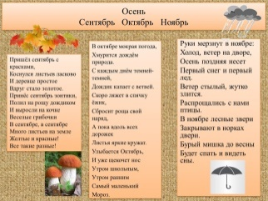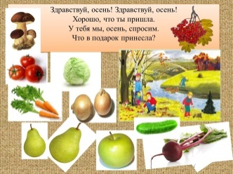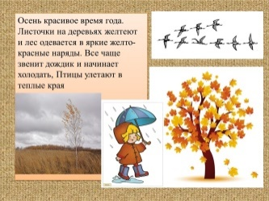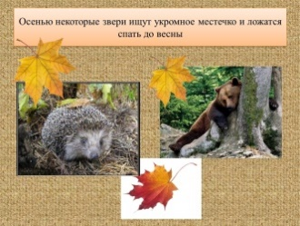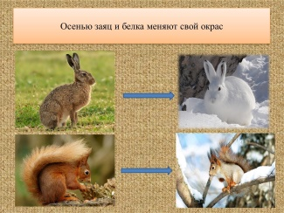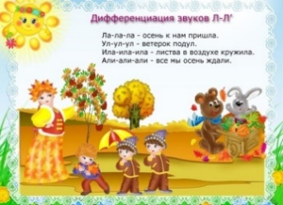
2. «Листопад». Учитель поднимает как можно выше листик и отпускает его, дети следят за парящим листом (на прогулке можно смотреть за падающими листьями с деревьев)

3. Дыхательная гимнастика « Ветерок» (сдуть с ладони листочек или бабочку (картинки) и проследить за ними)

4. «Расскажи об осени» (используя алгоритм «Осень»)
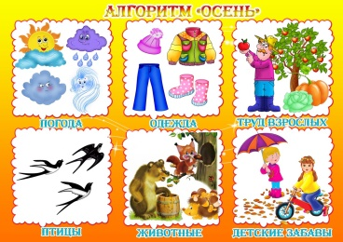
5. Зрительная гимнастика «Дорожки» (проследить глазками за движением ёжика, зайчика…)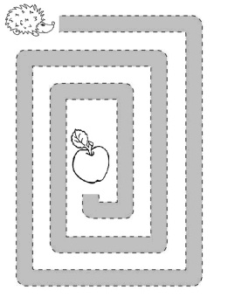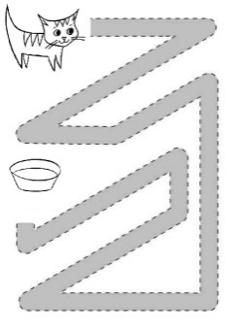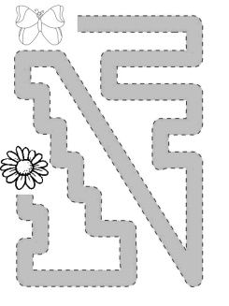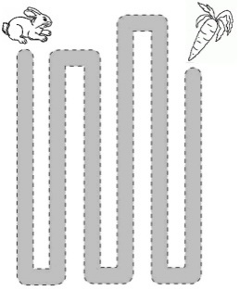
а) Учитель перемещает игрушку, а дети наблюдают за движущейся игрушкой
б) Ребенок перемещает самостоятельно и наблюдает
6. «Игры с мячом»
Давайте с вами поиграем (учитель задаёт вопрос и кидает мяч ученику)
У меня есть разноцветный мяч:
Мяч осенний и волшебный,
Будет в руки к вам скакать и вопросы задавать:
-Ребята, а какая бывает погода осенью:
• Если идет дождь? (дождливая)
• А когда дует ветер? (ветреная)
• А когда холодно? (холодная)
• А если на улице пасмурно? (пасмурная)
• А если сыро? (сырая)
• Если хмуро? (хмурая)
• Ну, а если ясно? (ясная).
Вся осень бывает одинаковая?
7.Игра «Перейди по листикам»
-Посмотрите, сколько листьев разбросала осень.
Педагог предлагает из листьев выложить дорожку и детям друг за другом пройти по листьям
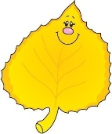Игра «Перейди, не задевая листики»

8. «Собери картинки»
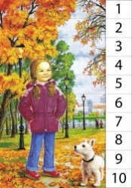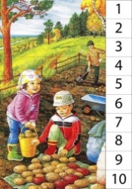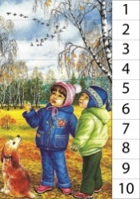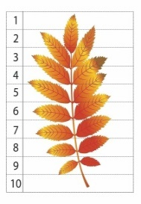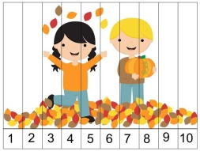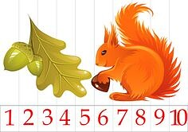

9. Физ. минутка «Листопад» https://yandex.ru/video/preview/?filmId=11112447868455174427&from=tabbar&text=физминутка+листопад

